霍州市社会力量参与低级别文物建筑保护建议名单
序号 | 编号 | 文物名称 | 简 介 | 建筑  面积 | 修缮预算 | 照片 | 备注
 | 141082-0257 | 下马窊关帝庙 | 下马窊关帝庙位于霍州市辛置镇下马洼村中。创建年代不详，据庙内碑文记载，明万历元年（1573）、清乾隆十八年（1753）、嘉庆二十一年（1816）均有修葺。占地面积1116.02平方米，坐北朝南，二进院落布局。一进院存大门、戏台、正殿、东、西配殿；二进院仅存后殿。2003年被霍州市人民政府公布为市级文物保护单位。 | 1116.02㎡ | 260万元 | 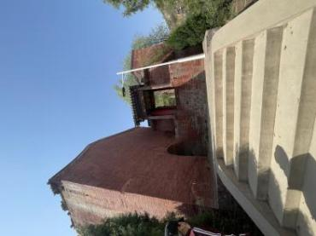
 | 141082-0258 | 下马窊菩萨庙 | 下马窊菩萨庙俗称东庙，位于霍州市辛置镇下马洼村村东。创建年代不详，据庙内碑文记载，清乾隆二十九年（1764）、五十二年（1787）修葺。占地面积1041.86平方米。坐北朝南，现存大门、戏台、献殿、正殿，西侧有便门。2003年被霍州市人民政府公布为县级文物保护单位。 | 1041.86㎡ | 230万元 | 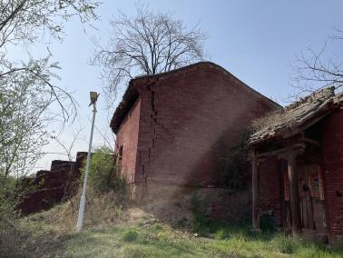
 | 141082-0379 | 下老张湾关帝庙 | 下老张湾关帝庙位于霍州市师庄乡老张湾村下老张湾自然村南。创建年代不详，戏台梁架结构分析为清代建筑。占地面积819.91平方米，坐北朝南，一进院落布局。现存大门、戏台、东、西配殿、西侧瓦房，土地祠大门、土地殿。2003年被霍州市人民政府公布为市级文物保护单位。 | 819.91㎡ | 150万元 | 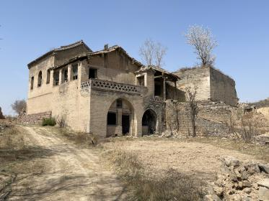
 | 141082-0380 | 万圣寺 | 万圣寺位于霍州市师庄乡周村村东南霍老线公路东侧。据碑文记载：清顺治七年（1650年）向豫和尚在此建茶房，清雍正十七年改建万圣寺。占地面积1882.24平方米，坐北朝南。万圣寺分东院、西院。西院现存南殿、正殿。东院现存周村茶房续买地垂久石碑一通，为清康熙五十五年（1716）岁次丙申孟冬刊。 | 1882.24㎡ | 320万元 | 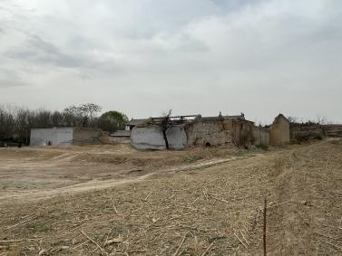
 | 141082-0421 | 枫栖关帝庙 | 枫栖关帝庙位于霍州市师庄乡枫栖村。创建年代不详，大清康熙丁亥孟秋（1707年），乾隆壬寅（1782年）、道光三年（1823年）重修。坐北朝南，占地面积1166.77平方米。四合院落布局，现存大门、戏台、正殿、东、西配殿及二层看台。2003年被霍州市人民政府公布为市级文物保护单位。 | 1166.77㎡ | 265万元 | 